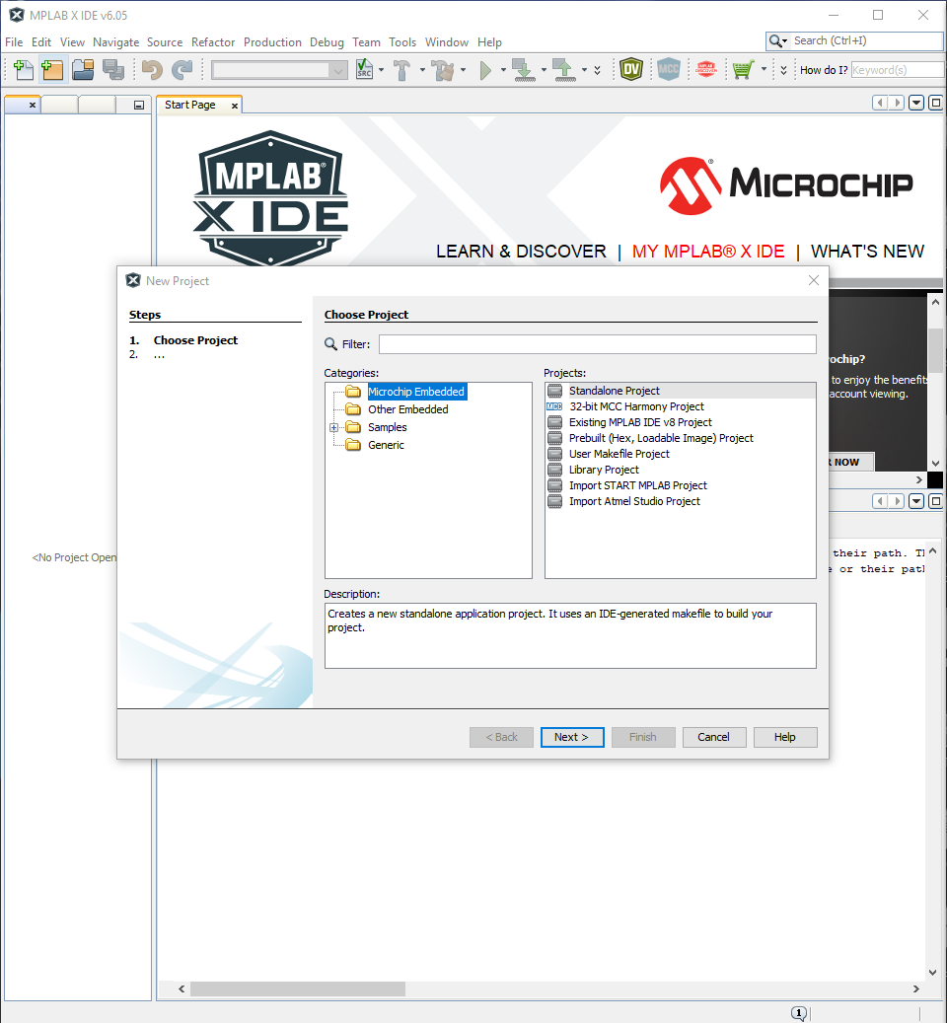

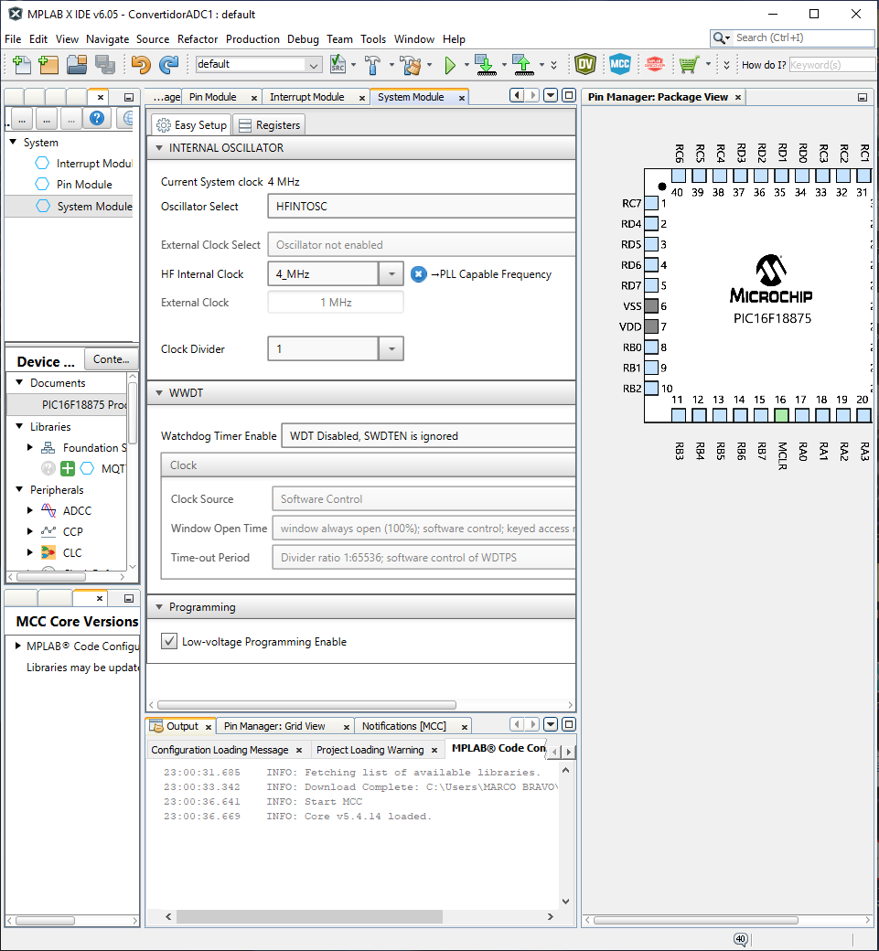

Damos doble clic en ADCC

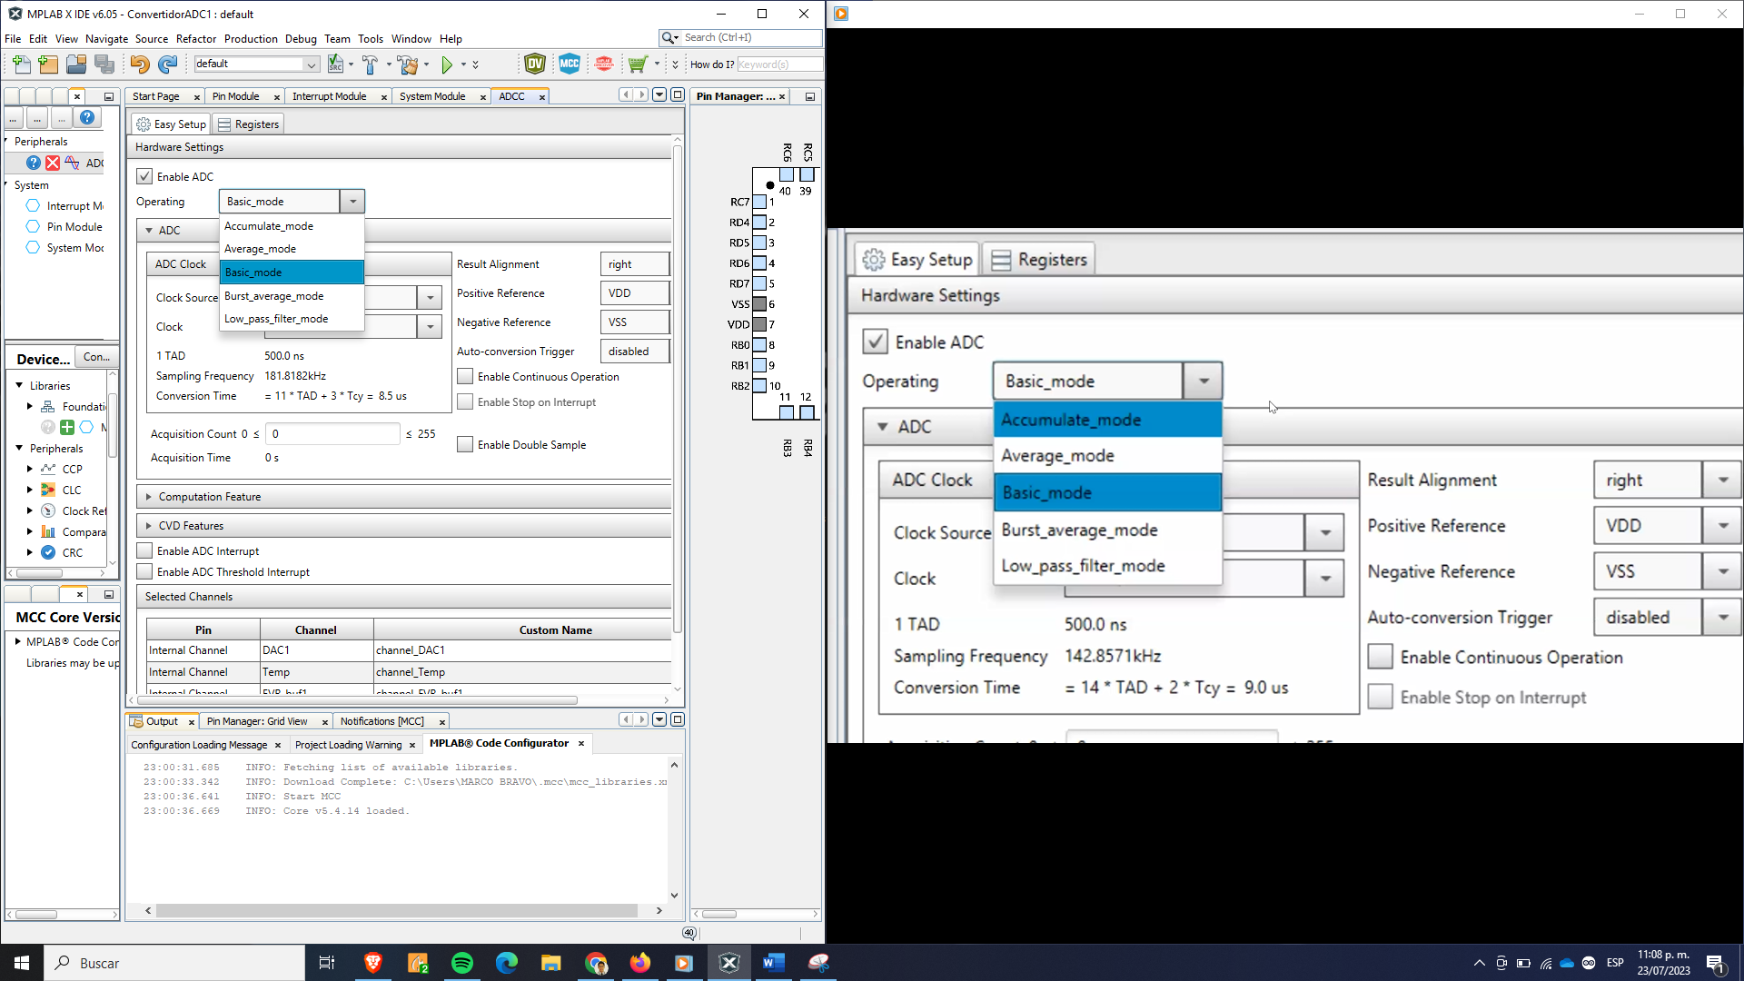

Tenemos que bajar a 500

Logro mejorar dividiendo la frecuencia de oscilación para 4

Y el mensaje se nos borra

Entramos en el pin mananger y vamos a seleccionar la entrada en el A0

Nos dirigimos al pin manager y ponemos el nombre en el pin como: “analogico”

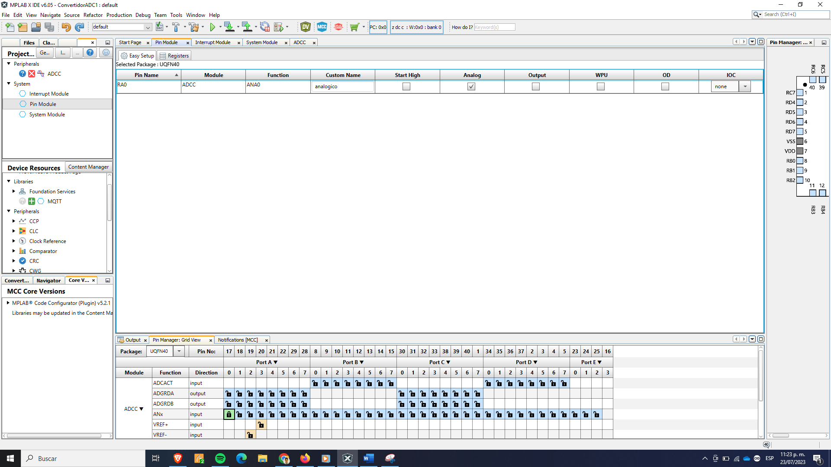

Seguidamente habilitamos el UART Para la comunicación serial

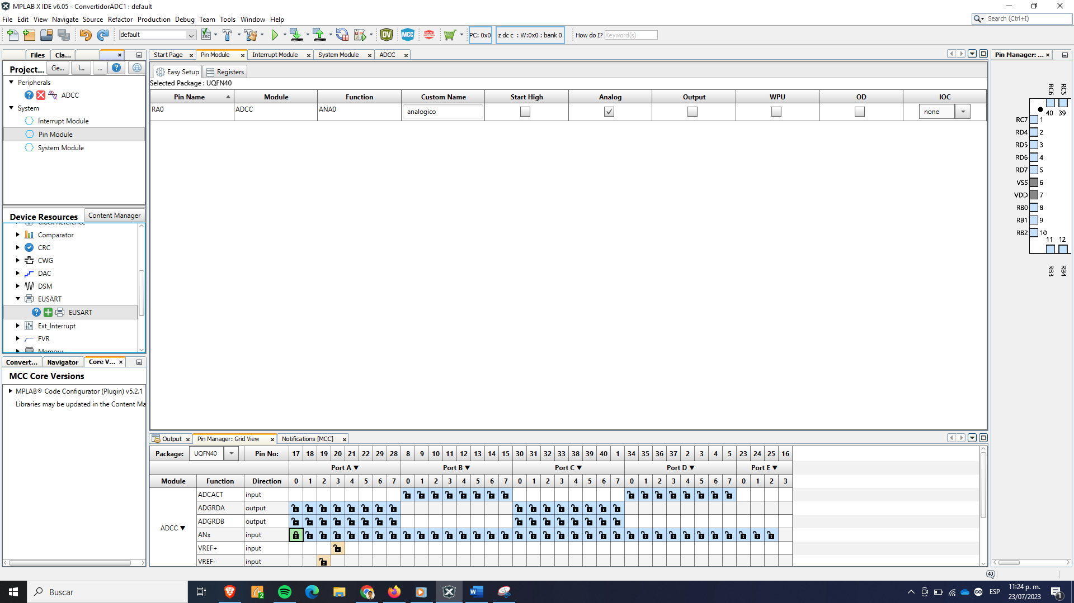

Y solo habilitamos el STDIO to USART

En el pin module nos dirigimos a TV y deshabilitamos Analog

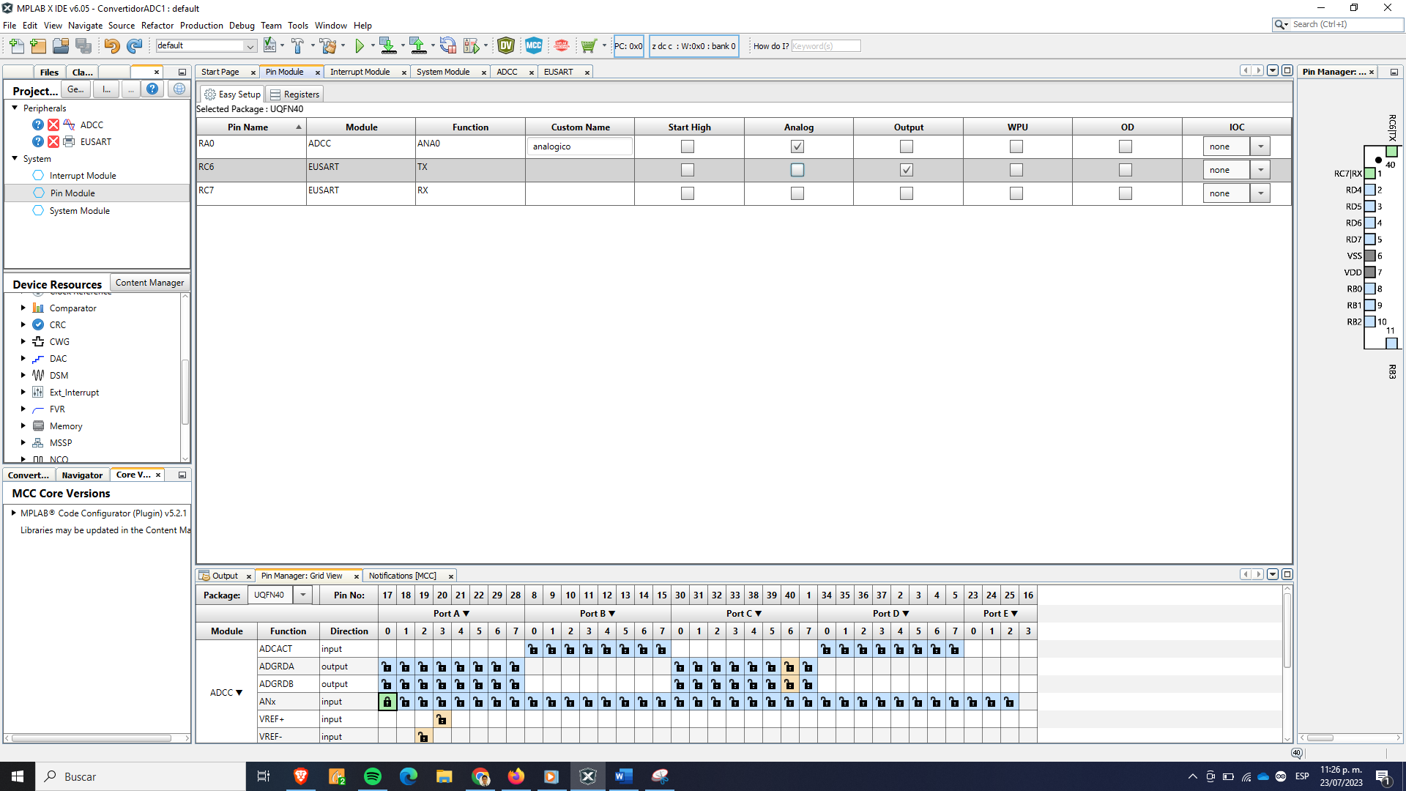

Finalmente colocamos en generar

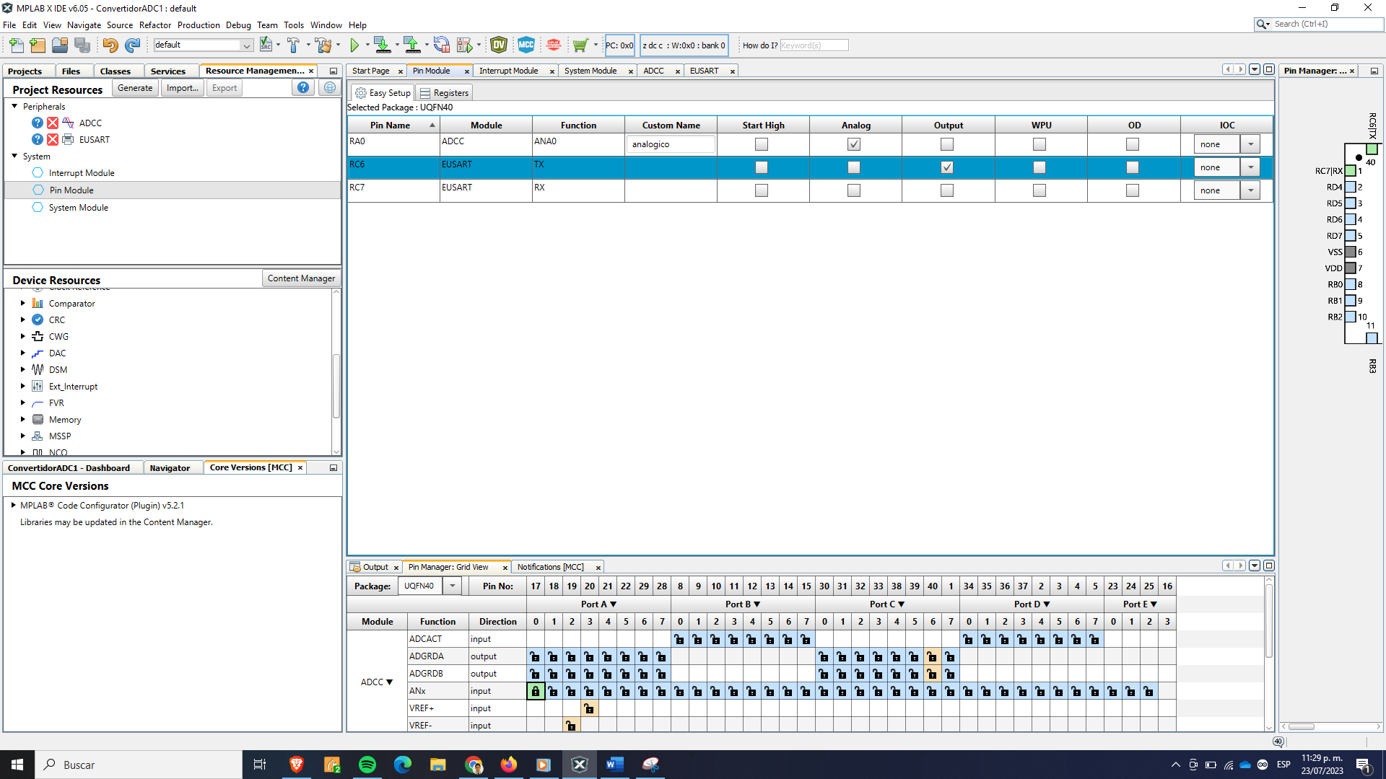

Vemos que se genero con exito

Después de eso nos dirigimos a proyect

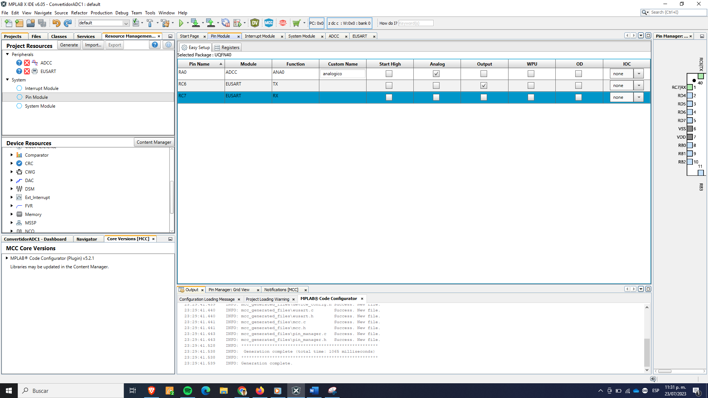

Seguidamente nos vamos a main.c

Agregamos las líneas de programación que se observan

